EPBrowserRelease Notes
Version 8.92

EPBrowserRelease Notes Version 8.92
最终版, 2020年2月22日

© 2020版. EPB计算机网络系统有限公司.
保留版权所有权.

此手册中所涉及的商业表单，包括发票、支票、销售订单等均只为满足
举例需要，并不指在贵公司商务中实际产生的商业表单。EPB公司假定，
如果贵公司采用这些例证的表单，EPB公司不负任何责任。

本文档内容可能包含技术误差或排版错误，我们尊重您对EPB软件产品的任何意见，但我们不会对EPB公司软件产品的许可权限作任何修改或扩充

EPB计算机信息网络系统有限公司
地址：33 Ubi Avenue 3, #07-65 Vertex Tower A, Singapore
邮编：408868
电话：(65) 6509 4065
传真：(65) 6509 4089

单据地点
EPBSH

内容
1. 特定功能 (Featured) 3
2. 新界面 (New Interface) 4
2.1 新增140ADBd仓库类别4~140ADBh仓库类别8。(30717)-892 4
3. 增强 (Enhancements) 4
3.1 权限 (Privilege) 4
3.2 设置 (Setting) 4
3.2.1 凭证模块的设置‘按借方重排序’去除，增加到每一模块，比如160AB新增这个设置。(30752) 4
3.2.2 010AA公司里的零售价取值设置调整。(30693)-892 5
3.2.3 060CE发货单等增加‘交易标志’默认设置。(30700)-892 5
3.2.4 070CC采购订单增加‘假如ATD量为负数则不允许撤销过账’设置。(30771)-892 6
3.2.5 140CH移库发出单增加‘假如请求单没有预留则不允许过账’设置。(30739)-892 6
3.3 提高(Improve) 7
3.3.1 增加可供用户自己选择附件下载路径。(30772)-892 7
3.3.2 060CB销售订单‘产生MPS’界面增加增加MPS_QTY字段。(30757)-892 7
3.3.3 090H门店补货单增加‘主仓ATD量’字段。(30747)-892 7
3.3.4 200FCA银行账簿模块增加分析代码/名称字段。(30735)-892 8
3.3.5 200FD税务明细增加‘单据首行存货名称’字段。(30759)-892 8
3.3.6 800CB进销存分析单头增加‘存货类型’查询条件。(30708)-892 8
4. 修复 (Fixes) 8

1. 特定功能 (Featured)

2. 新界面 (New Interface)

2.1 新增140ADBd仓库类别4~140ADBh仓库类别8。(30717)-892
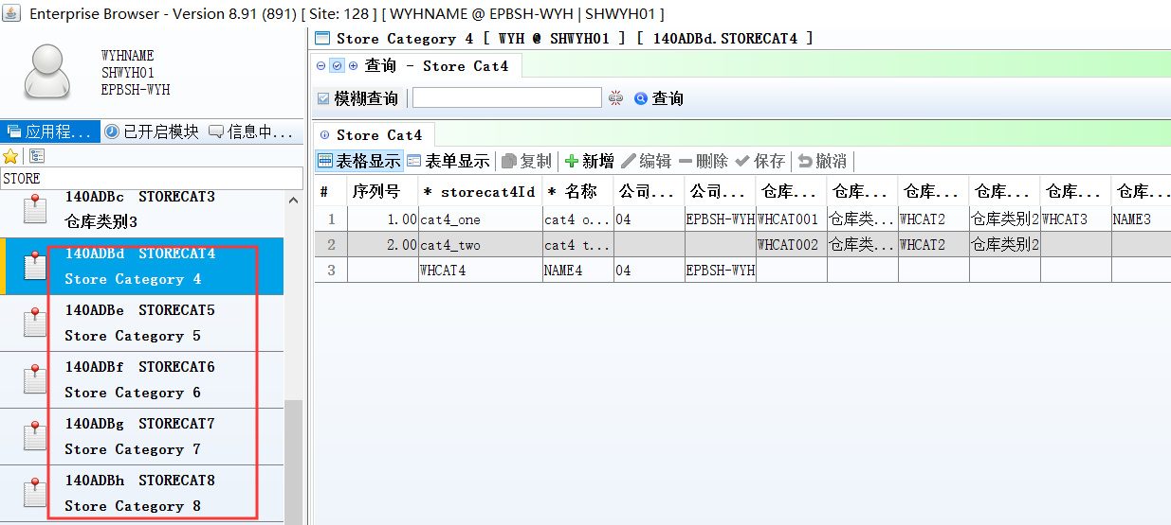
定义好仓库类别，在仓库主档维护好对应类别；
一些BI分析数据就能看到仓库类别。
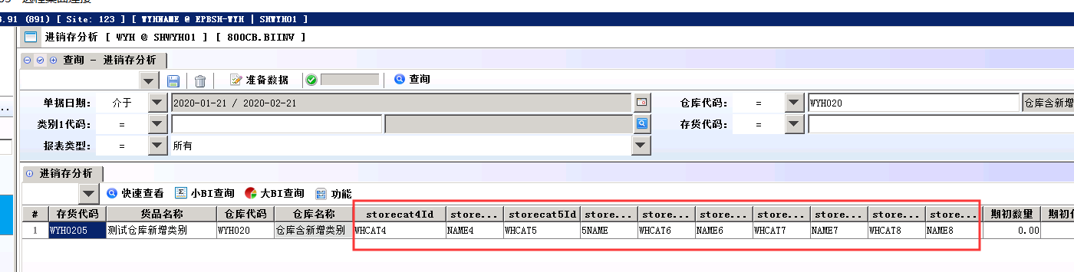

3. 增强 (Enhancements)

3.1 权限 (Privilege)

3.2 设置 (Setting)

3.2.1 凭证模块的设置‘按借方重排序’去除，增加到每一模块，比如160AB新增这个设置。(30752)
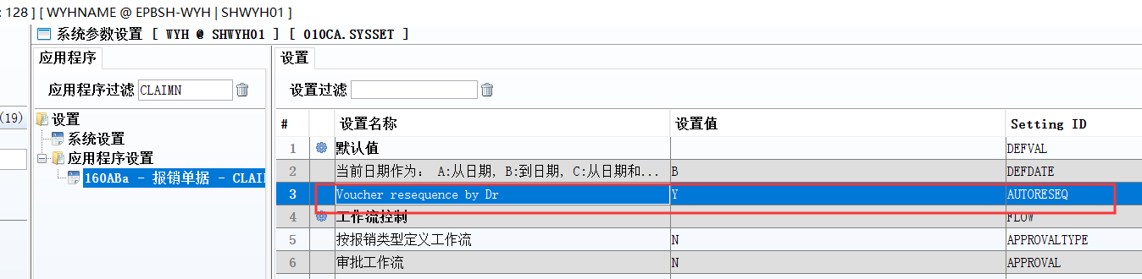
设为Y,单据产生凭证先借后贷，再按会科排序；
设为N，单据产生凭证按项次排序。
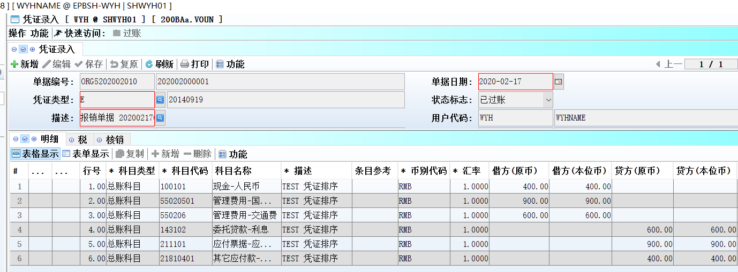

3.2.2 010AA公司里的零售价取值设置调整。(30693)-892
Retail Net Price Logic ，含6个设置
1）Step 6: Retrieve from Stock Master Price Y CSTKMASPRICE （其它5个设置为N）
这个设为Y,090D零售价取的是STKMAS主表里维护的retail_net_price,
而不是STKMAS_PRICE里维护的retail_net_price
2)Step 6: Retrieve from Stock Master Price Y CSTKMASPRICE
Step 5: Retrieve from Stock Master Orgnization Y BSTKMASORG
(其它4个设置为N)
此时090D零售取价为STKMAS的子表PRICE里的retail_net_price（STKMAS_PRICE.retail_net_price）

3.2.3 060CE发货单等增加‘交易标志’默认设置。(30700)-892
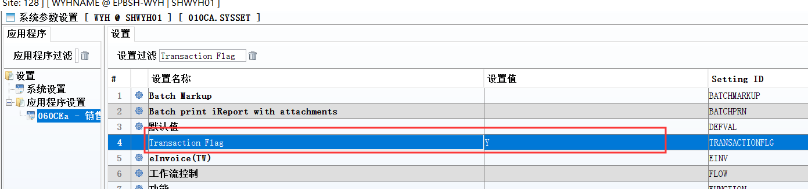
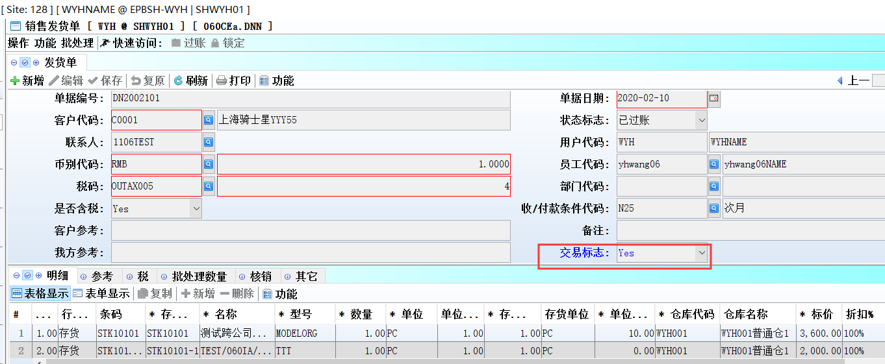
设为Y,新增单据，默认为Y;
产生凭证分录按行显示。

3.2.4 070CC采购订单增加‘假如ATD量为负数则不允许撤销过账’设置。(30771)-892
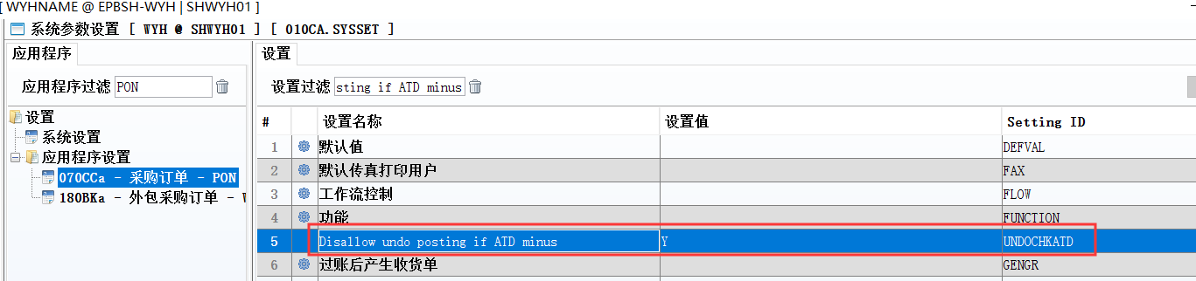

3.2.5 140CH移库发出单增加‘假如请求单没有预留则不允许过账’设置。(30739)-892
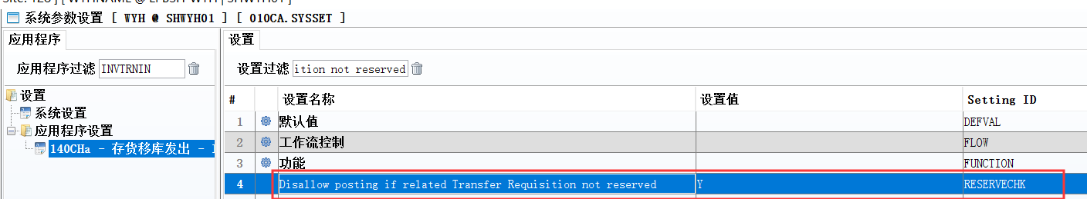
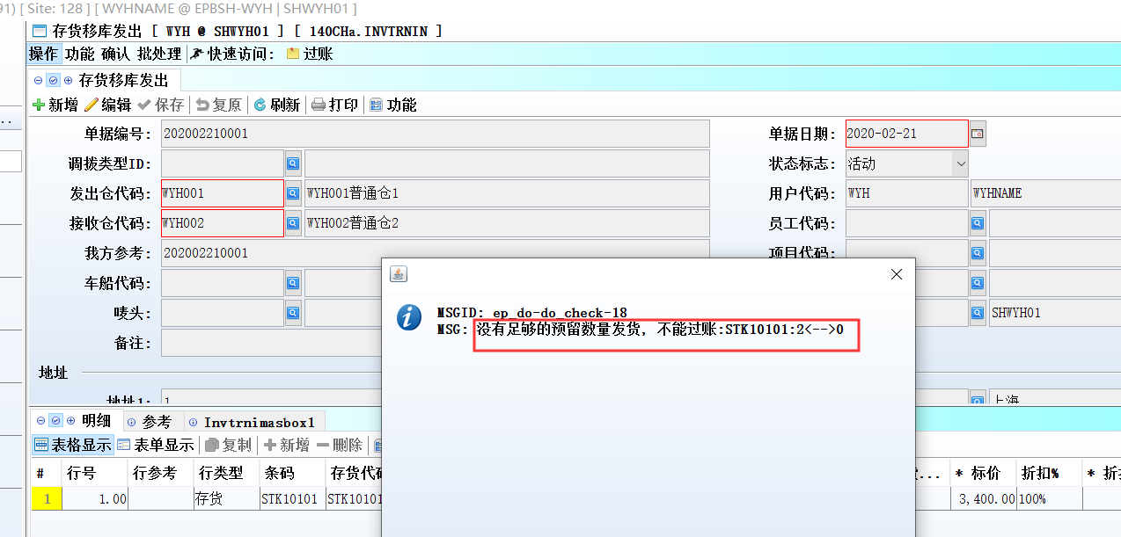

3.3 提高(Improve)

3.3.1 00增加可供用户自己选择附件下载路径。(30772)-892
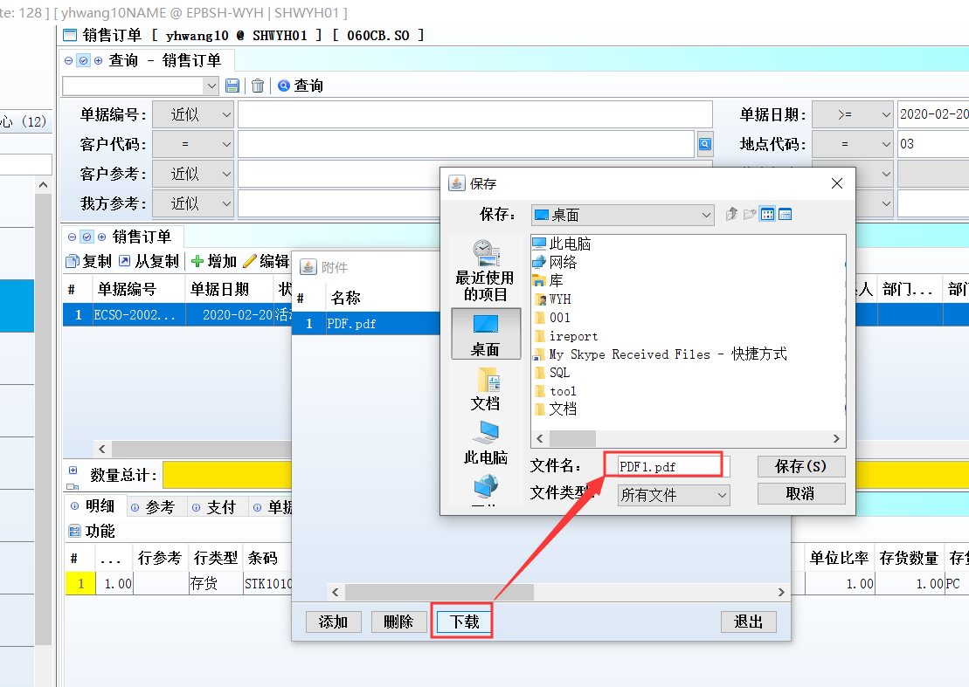
用户可自行选择附件下载路径存档。

3.3.2 060CB销售订单‘产生MPS’界面增加增加MPS_QTY字段。(30757)-892
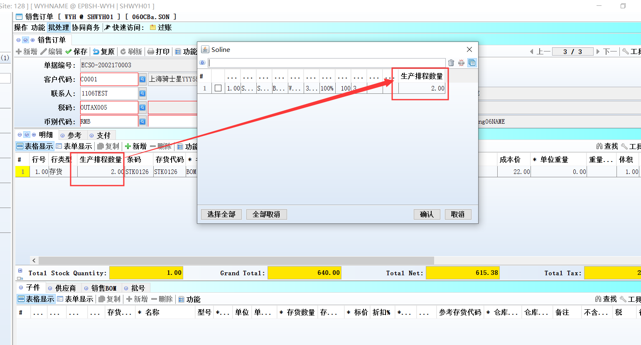

3.3.3 090H门店补货单增加‘主仓ATD量’字段。(30747)-892
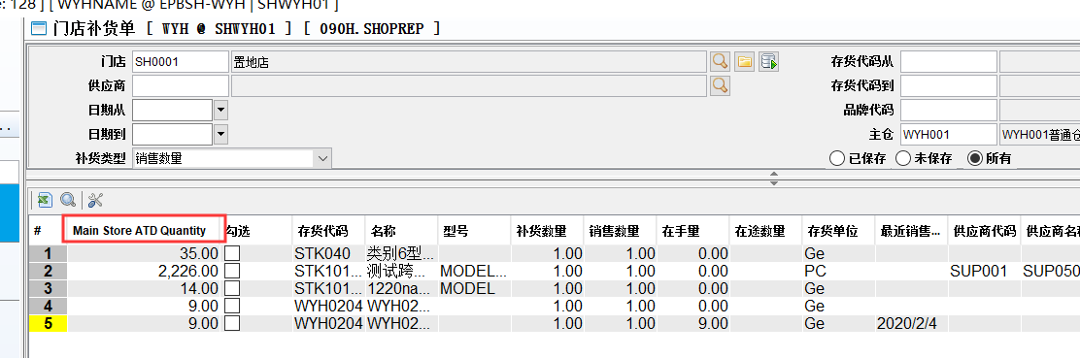

3.3.4 200FCA银行账簿模块增加分析代码/名称字段。(30735)-892
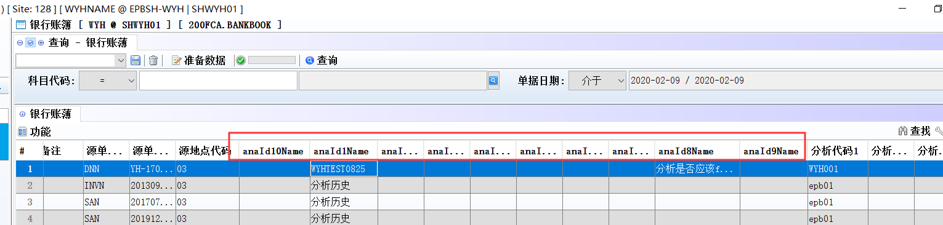

3.3.5 200FD税务明细增加‘单据首行存货名称’字段。(30759)-892
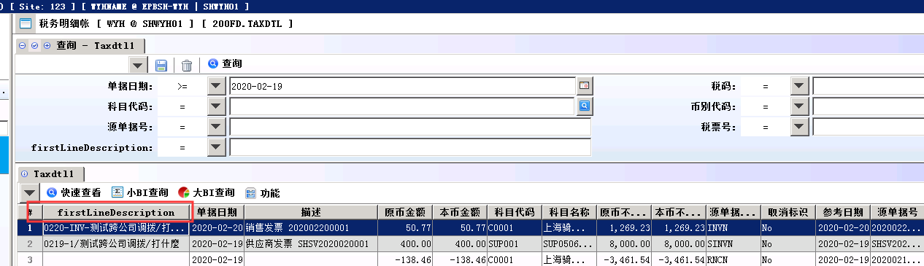
销售发票/供应商发票等单据，明细行多个存货时，产生税明细描述抓取第一行存货的名称。

3.3.6 800CB进销存分析单头增加‘存货类型’查询条件。(30708)-892
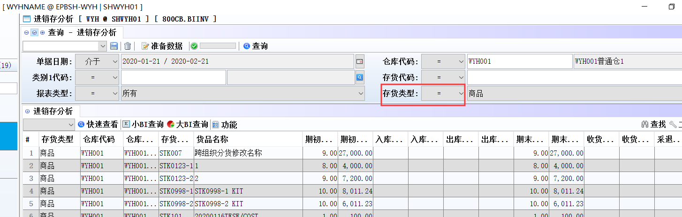

4. 修复 (Fixes)

